Локална установа библиотека
“Благој Јанков Мучето” – Струмица
ул.“Благој Мучето” бр.26 2400 Струмица
тел. 034/349-040 , 034/349-042
email:bibliotekastrumica@yahoo.com
www.bibliotekastrumica.org.mk

ПРОГРАМА

НА ЛОКАЛНА УСТАНОВА БИБЛИОТЕКА
„БЛАГОЈ ЈАНКОВ МУЧЕТО“ - СТРУМИЦА

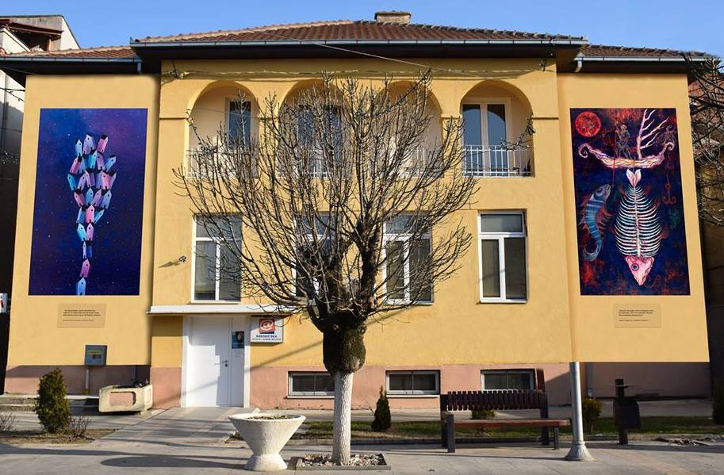

Струмица
2021 година

Програмата за работа за 2021 година на ЛУБ “Благој Јанков Мучето“ –Струмица е законска обврска во согласност со чл.12 став 3 и 4 од Законот за библиотеките (сл. Весник 66/2004, 89/2008, 116/2010, 51/2011) и член 13 од Статутот на ЛУБ “Благој Јанков Мучето“ - Струмица.
VOVED

Knigata pretstavuva eden od najpogodnite, najednostavni mediumi za komunikacija. Filozofskata, nau~nata misla, prakti~nite ~ove~ki iskustva, informacii i se prenesuvaat na javnosta po pat na pi{an zbor. Zatoa menaxmentot vo domenot na knigata pretstavuva zna~itelno po{irok poim na menaxment vo kni`evnosta, no tie mora zaedno da bidat prou~uvani, zatoa {to im se zaedni~ki site oblici na posredni{tvo: izdava{tvoto i bibliote~niot sistem. Bibliotekata kako hram na umot i znaeweto, zaslu`uva respekt od celokupnata javnost. Bibliotekite se ~uvari na vekovnite duhovni i intelektualni dostreli na ~ovekot.

Niz bogatata vekovna tradicija na svoeto postoewe bibliotekite otsekoga{ bile naso~eni kon zadovoluvawe na potrebite na ~ovekot i negoviot op{t napredok i razvoj. Ostvaruvaj}i ja svojata blagorodna misija, bibliote~nata dejnost postojano se menuva vo soglasnost so potrebite na op{testvoto, se prilagoduvala kon barawata i potrebite na svoite korisnici, no istovremeno imala i svoe vlijanie vrz niv.
Denes nau~no - tehnolo{kite dostignuvawa, brzite promeni i napredokot na nau~nata misla dovedoa do zgolemena potreba od sve`i, to~ni i navremeni informacii, {to pred bibliotekite postavuva poslo`eni zada~i za nivnoto obezbeduvawe. Brojnite informacii pritoa treba {to poednostavo i polesno da im stanuvaat dostapni na korisnicite vo svetot, {to bibliotekite gi ~ini nezamenlivi, no i so obvrska za prilagoduvawe na nivnata dejnost kon aktuelnite sostojbi i potrebi.
Bibliotekata e neprofitna ustanova od oblasta na kulturata koja preku raznoviden bibliote~en materijal - izvori na informacii, ovozmo`uva pristap do niv i nivno koristewe. Vrz osnova na zakonskata regulativa Bibliotekata nabavuva, ~uva, istra`uva, sobira, sreduva i stru~no obrabotuva i dava na koristewe sekakov vid bibliote~en materijal. Isto taka pribira, obrabotuva i prezentira informacii za site oblasti i za site relevantni korisnici na biblote~ni uslugi. Taa e otvorena za javnosta i preku koristeweto na raznovidniot bibliote~en materijal go {iri obrazovanieto i trajno gi zadovoluva kulturnite potrebi na site korisnici, so {to dava poseben pridones vo razvojot na nau~no-istra`uva~kata rabota i vo razvojot na obrazovanieto, kulturata, naukata i drugite dejnosti.
Bibliotekite denes imaat pove}e funkcii i pred se, tie postojat za potrebite na gra|anite. Strukturata na korisnici gi opfa}a site vozrasti, po~nuaj}i od najranatа возраст u~enicite od prvo oddelenie, pa se do najstarata vozrast. Sozdava}i mu na deteto navika da ja posetuva bibliotekata, dobiva postojan ~itatel i veren po~ituva~ na knigata.
Lokalnata ustanova biblioteka “Blagoj Jankov Mu;eto” -Strumica svojata dejnost ja zapo~na vo 1946 godina i raboti kontinuirano se do denes. Во 2021 godina }e se odbele`i 75 god postoewe.

Лична карта на библиотеката

Органограм со организациони единици и работни места на ЛУБ “Благој Јанков Мучето” - Струмица
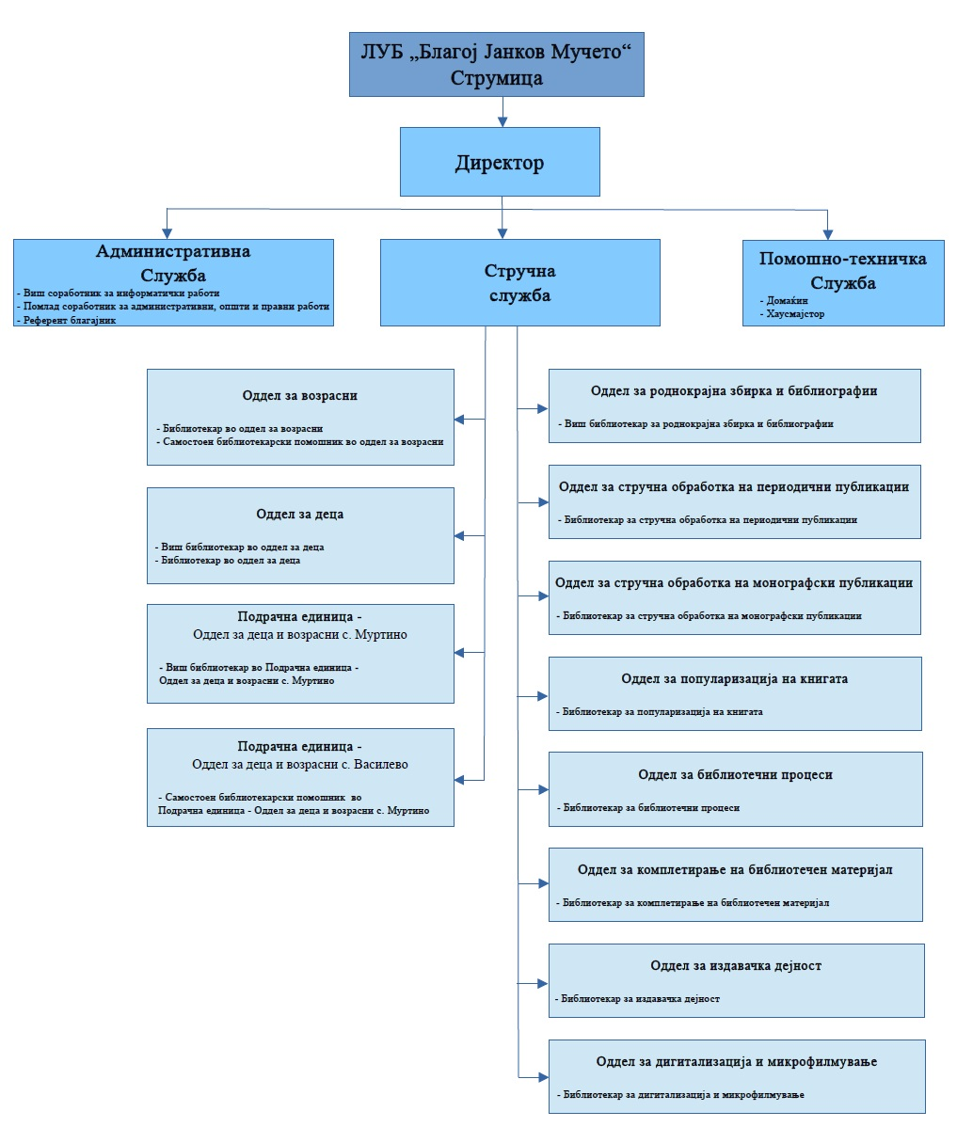

Вработени во Локалната установа Библиотека,,Благој Јанков Мучето” - Струмица

РБ | Име и презиме | Работно место
1 | Тања Гошева | Директор / библиотекар советник за роднокрајна збирка и библиографии
2 | Тони Николов | Библиотекар за стручна обработка на периодични публикации
3 | Наташа Василевска-Трајчевска | Виш библиотекар во оддел за деца
4 | Нада Витанова | Самостоен библиотекарски помошник во оддел за возрасни
5 | Аница Глигорова-Милева | Библиотекар советник во оддел за стручна обработка на монографски публикации
6 | Зора Митева | Самостоен библиотекарски помошник во Подрачна единица – Оддел за деца и возрасни с.Василево
7 | Драга Бјадова | Референт благајник
8 | Гонца Запрова Анастасова | Библиотекар во оддел за популаризација
9 | Васка Кирова | Библиотекар во оддел за возрасни
10 | Весна Заева | Библиотекар во оддел за деца
11 | Снежана Џорлева | Библиотекар во Подрачна единица-Оддел за деца и возрасни с.Муртино
12 | Денис Мустафов | Виш соработник за информатички работи
13 | Саветка Ристоманова | Помлад соработник за административни, општи и правни работи
14 | Милкица Масева | Библиотекар во оддел за издавачка дејност
15 | Емилија Ружинова | Библиотекар во оддел за дигитализација и микрофилмување
16 | Ани Катранџиева | Библиотекар во оддел за библиотечни процеси
17 | Милена Јованова | Библиотекар во оддел за комплетирање на книжен фонд
18 | Љуба Поп Алексова | Хигиеничар
19 | Андон Цветанов | Хаусмајстор

Програмски задачи

Програмата за работа на Локалната установа библиотека ,,Благој Јанков Мучето,, - Струмица се темели на задачите и обврските дефинирани во Законот за библиотечна дејност. Таа содржи конкретно дефинирани задачи чијашто реализација обезбедува континуитет и развој на дејноста на библиотеката, а тоа се:

- набавка, истражување, собирање, стручно обработување и проучување, заштитување, чување, објавување, информирање и давање на користење разновиден библиотечен материјал;
- промовирање и афирмирање на библиотечниот фонд на Република Северна Македонија преку изложби, мултимедијални презентации, предавања, литературни читања и други форми на книжевни активности;
- обезбедување услови за користење и за научно и стручно проучување на библиотечниот фонд;
- издавање публикации, водичи и друг информативен материјал;
- вршење библиографско - информативна дејност;
- грижа за правилна примена на меѓународните стандарди за библиографски опис на монографските и сериските публикации;
- учество во одржувањето на централните каталози и бази на податоци во Република Македонија;
- целосна примена на современите техничко-технолошки достигнувања во библиотечните процеси.

Програмските активности и задачи ги извршуваат вработените во сите оддели на библиотеката:

-Комплетирање на библиотечен материјал;
-Стручна обработка на монографски публикации;
-Библиографско библиотечни услуги во одделот за деца;
-Библиографско библиотечни услуги во одделот за возрасни;
-Посебни книжни фондови Стари и ретки книги од 19 век и почеток на 20 век (преку 700 наслови);
-Роднокраен оддел;
-Оддел за периодика;
-Популаризација на книгата;
-Информатика
-Дигитализација
-Издаваштво
-Библиотечни процеси
-Заштита и репрографија;
-Административна служба.

Комплетирање на библиотечниот материјал

Квалитетен и функционален книжен фонд е вистинско богатство за секоја библиотека. Дополнувањето и обновувањето на фондот ќе биде една од основните задачи во работата на библиотеката и во 2021 година, бидејќи од неговата содржина и разновидност зависи и интересот на корисниците на библиотечните услуги и во крајна линија, бројот на читателите.
Затоа и во текот на 2021 година ќе се продолжи со практиката, да се набавуваат изданија од македонските и странски издавачи, да се посвети внимание на набавка на стручната литература, лектирните изданија во поголем број примероци.
Ќе се купуваат актуелни наслови – белетристика од издавачи од други земји, а сето тоа во согласност со желбите, потребите и интересите на корисниците. Преку систематско истражување (анкети, интервјуа, прашалници и слично), ќе се настојува да се доближи потребната книга и другиот библиотечен материјал до корисниците, односно тоа ќе биде и една од значајните методи за утврдување на потребите од книги .
Во електронскиот каталог, освен што ќе се надополнува со нови наслови книги, ќе се продолжи со ретроактивно внесување на старите книги заради комплетна каталошка евиденција на целокупниот книжен фонд на библиотеката. Овој каталог, освен за основна евиденција, ќе служи и за информирање за достапноста на одредена книга или наслов на сите читатели, но и потенцијални нови корисници, коишто можат по електронски пат од кое било место да проверат дали посакуваниот наслов се наоѓа во фондот на библиотеката.
Со цел поттикнување на научно истражувачка дејност, како и за други потреби, има можност да се види дали одредениот наслов го има во која било друга библиотека во Република Северна Македонија и доколку е потребно, преку меѓубиблиотечно позајмување, истиот да се обезбеди за потребите на корисникот во Струмица.
Нормално, значајно место во целокупната набавка се дава на белетристиката за деца и за возрасни што ја бараат читателите од сите категории, посебно македонски романи и други актуелни наслови од светската издавачка продукција. За најмладите читатели редовно ќе се купуваат сликовници, а неизоставни ќе бидат и капиталните дела, енциклопедии, речниците, лексиконите и др.
Во овој оддел се вршат сложени задачи од областа на библиотечната и информациската дејност учествувајќи во дефинирањето и реализацијата на набавната политика; се вршат сложени задачи во процесите на набавка, обезбедување пристап, чување, учество во национални и меѓународни проекти од предметната област, следење на издавачката продукција и предлагање библиотечен материјал за набавка; воспоставување контакти со други библиотеки за усогласување и проширување на размената на библиотечниот материјал; изготвување на материјал за годишните потреби од нови книги на подрачјето на кое делува библиотеката; комплетирање на фондот со купување, подарок и размена; примање и распределување библиотечен материјал по вид и јазик; подготвување и применување на современи методи и стандарди за подобрување и рационализација на работата во службата; внесување податоци за состојбата на фондот; водење кореспонденција на набавката и вршење селекција на публикации, следење, проучување и унапредување на стручната работа; но и посетување обуки од областа на библиотекарството. Збогатувањето на книжниот фонд ќе се врши од буџетски средства, но и од сопствени приходи. Во текот на 2021 година се очекува да се набават над 2.500 нови книги од кои, најголемиот дел (околу 1.500) ќе се купат и за нив во Финансискиот план за 2021 година се предвидени 350.000, денари.
Вкупно 250.000 денари од блок дотации
100.000 денари од сопствени средства

Стручна обработка на монографски публикации

Целокупниот новопристигнат материјал веднаш се обработува и во најкус можен рок се става на располагање на корисниците. При обработка се применуваат стандардизирани библиотечни правила и прописи, според усвоените меѓународни библиотечни стандарди International Standard Bibliographic Description (ИСБД) за монографски публикации и Универзална децимална класификација Univerzal Decimal Classification (УДК).
Во 2021 година ќе се продолжи со тековна библиографско - каталошка обработка на податоци којашто опфаќа обработка на монографски публикации, креирање на каталози и инвентарни книги.
Се очекува да се добијат наслови и со откупот што Министерството за култура го врши секоја година од македонските издавачи, донации, стручни книги и преводи на македонски јазик што ги доделува Владата на РСМ, роднокрајни примероци и депозити, подароци, завештанија, хумани донации и слично. Посебно внимание ќе се посвети и на обработката на новите видови библиотечен материјал (некнижен материјал), како што се: CD-ROM -овите, дискетите, аудиовизуелниот библиотечен материјал и сл.
Со внесените податоци во базата COBISSOMBSTR се создадоа услови и се стартува со реализација на втората фаза на автоматизација на библиотечните процеси, всушност автоматизација на позајмната служба.

Оддел за периодика

Весниците и другите периодични изданија што редовно се набавуваат ќе продолжат континуирано да се обработуваат и тоа дневни весници, неделници, периодичници, списанија од разни области (литература, култура, уметност, економија, филозофија, екологија, здравство, дизајн, спорт и др.)
Исто така, отворена е можноста и за набавка на нови наслови и содржини, што би се појавиле во вид на весници, списанија и периодичници.
Во овој оддел ќе се продолжи со навремена и квалитетна стручна обработка на библиотечниот материјал, што значи библиотечно каталошкиот опис, како збир на податоци за идентификација на една публикација која се врши според усвоените меѓународни библиотечни стандарди ИСБД (S) за сериски публикации и Универзалната децимална класификација (УДК). Но, ова ќе се работи електронски со примена на софтверскиот пакет COBISS 3.

Вкупно 20.000 денари, блок дотација

Роднокраен оддел

Одделот за роднокрајна литература, како значајно роднокрајно катче на библиотеката, содржи најразновиден и специфичен библиотечен материјал. Во него се опфатени публикации, документи, ракописи, докторски и магистерски трудови, ситен печат, касети, плочи, плакати, карти, фотографии, ЦД-а и друг вид печатен или ракописен материјал, чиишто автори се струмичани или пак делата се однесуваат на Струмица.
Главна задача на овој оддел е да ги следи новите книги или друг вид пишувани материјали што се однесуваат на културното и научното живеење во градот. Тоа се нови книги, разни манифестации, изложби, литературни претставувања, книжевни средби и друго, со што роднокрајната збирка се надополнува и збогатува. Локалната установа библиотека ,,Благој Јанков Мучето,, Струмица и понатаму ќе се појавува како издавач на роднокрајни автори.
Во овој оддел се сместени и посебни збирки , чиишто содржини најчесто можат да се најдат само во оваа библиотека. Тоа се збирките на редок библиотечен материјал од крајот на XIX почетокот на XX век односно до 1945 година. Автографираните публикации на докторските и магистерските трудови што постојано се надополнуваат со нови содржини и нови магистри и доктори на науки од Струмица и струмичко.
Во овој оддел се чуваат и надополнуваат и книгите што претставуваат депозит, односно примерок на издание што се печати во Струмица, а ЛУБ,,Благој Јанков Мучето” се појавува како издавач на многу од нив. За таа цел ќе се продолжи со контактите со разните издавачи и автори на печатените дела , за депозитната збирка да биде што поцелосно оформена.
Роднокрајниот оддел е вклучен во електронското библиотечно работење COBISS3, а во 2021 год. ќе се надополнува , на кој начин ќе им стане полесно достапен на корисниците , посебно на оние што истражуваат на разни теми и од разни области во Струмица и Струмичко.
ЛУБ ,,Благој Јанков Мучето,, достави проект за 2021 год од роднокрајниот оддел,до Министерство за култура на тема: Роднокрајна библиографија на роднокрајни автори .

Во читалницата може да се престојува од 8 до 18 часот, со користење на богата стручна литература , додека на интернет на корисниците им стои на располагање и пристап до EBSKO и EIFL базата на податоци и пребарување на странски списанија од економија, медицина и др.области во COBISS/OPAС.

Оддел за деца

Одделот за деца својата дејност ја остварува со примена на повеќе форми и методи на работа преку кои ќе се поттикнуваат корисниците за негување на навиката за читање. Континуирано ќе се следи интересот и потребите на корисниците и соодветно на тоа, ќе се врши набавка на новите изданија , а преку разни анкети и интервјуа ќе се доаѓа до сознанија што најмногу ги интересира читателите и на кој начин да се дојде до тоа, да се внесуваат нови форми во дејноста, а со тоа да се проширува читателскиот круг со запишување семејни корисници.
Според структурата на корисниците и нивниот број, најзастапени се учениците од основните училишта.
Со самото електронско внесување веќе е овозможена комплетна аналитика по книга, автор и наслов што веќе се користи при проекција на планови и задачи за набавка и обнова на тековниот книжен фонд. Притоа, при електронско внесување се користи и креирање на нормативни записи со лични имиња како контролна точка на пристап до информации.
Електронската обработка овозможува комплетна аналитика по библиотечна единица, автор и наслов што понатаму се користи при проекција на планови и задачи за набавка и обнова на тековниот книжен фонд. Притоа, при електронско внесување се користи и креирање нормативни записи со лични имиња како контролна точка на пристап до информации.
Ова се остварува со помош на креирање, ажурирање и преземање библиографски записи во локалната база COBISSOMBSTR, како и главната база на податоци COBISS.МК. Секоја година системот се надградува и унапредува според потребите, како на библиотекарите, така и на крајните корисници.

Воведувањето на автоматското позајмување како дел од програмата COBISS3, овозможи брза, квалитетна , но и разновидна услуга. Со своите модерни перформанси оваа програма овозможува корисниците да знаат кој библиотечен материјал е слободен за позајмување. Постојано ќе се работи на екипирање и стручно усовршување на службата, за во наредниот период одредени услуги да можат да се добивааат и преку Интернет.
Корисниците на библиотечните услуги на располагање ги имаат фондовите од Одделот за деца.
Имајќи го предвид богатството од разновидна литература, како и друг вид услуги што можат да се добијат во библиотеката во текот на 2021 година, се очекува бројот на читатели да порасне. Учениците од основните училишта во Одделот за деца најмногу ги бараат училишните лектири, а потоа и современите македонски романи, авантуристичките дела и сл. Тука редовно бесплатно се зачленуваат децата од предучилишна возраст, првачињата кои започнуваат со сликовниците, потоа лица со посебни потреби, но и ранливата категорија деца од социјални семејства. Најмладиот корисник во нашата библиотека е Ѓорги Николов кој има само 3 години.

Оддел за возрасни

И одделот за возрасни својата дејност ја остварува со примена на повеќе форми и методи на работа преку кои ќе се поттикнуваат корисниците за продолжување на читањето. И во овој оддел континуирано ќе се следи интересот и потребите на корисниците и соодветно на тоа, ќе се врши набавка на новите изданија , а преку разни анкети и интервјуа ќе се доаѓа до сознанија што најмногу ги интересира читателите и на кој начин да се дојде до бараната книга. Да се внесуваат нови форми во дејноста, а со тоа и да се проширува читателскиот круг со запишување семејни корисници. Најстариот читател во моментот е 88-годишниот Драгомир Сепетовски.
Електронската обработка овозможува комплетна аналитика по библиотечна единица, автор и наслов што понатаму се користи при проекција на планови и задачи за набавка и обнова на тековниот книжен фонд. Притоа при електронско внесување се користи и креирање на нормативни записи со лични имиња како контролна точка на пристап до информации.
Ова се остварува со помош на креирање, ажурирање и преземање библиографски записи во локалната база COBISSOMBSTR како и главната база на податоци COBISS.МК. Секоја година системот се надградува и унапредува според потребите, како на библиотекарите, така и на крајните корисници.
Воведувањето на автоматското позајмување како дел од програмата COBISS3/ позајмица, ќе овозможи брза, квалитетна , но и разновидна услуга. Со своите модерни перформанси оваа програма овозможува корисниците да знаат кој библиотечен материјал е слободен за позајмување, да ја користат повеќемина во просториите на читалницата и сл. Постојано ќе се работи на екипирање и стручно усовршување на службата, за во наредниот период одредени услуги да можат да се добивааат и преку Интернет.
Студентите се се` почести корисници на сите библиотечни фондови, па и за нив најмногу ќе се набавува стручна литература. Инаку, стручната литература исто така ја користат средношколците за проекти и усовршување во наставата, но и возрасните граѓани за разни истражувања, реферати, стручни усовршувања и сл.
Во Одделот за возрасни се предвидува зголемување на членовите. Во Програмата ,како новина се предвидува поголема соработка со средношколците за кои се предвидува вовед во користење на информациските средства, почнувајќи од каталозите до електронскиот каталог и електронските пребарувања низ базите на податоци преку COBISS програмата за пребарување (обука како корисниците сами да пребаруваат на COBISS –OPAC). Највозрасниот читател во одделот за возрасни е Драгомир Сепетовски88 години.

Одделение за информатички работи

За непречено и ефикасно работење на компјутерскиот систем на библиотеката, се води грижа и контрола, квалитетно функционирање на системот. Се дефинираат дефектите на системот, комуникацискта и периферната опрема. Се вршат анализи и план за развој на автоматизација на Библиотеката преку хардверска и софтверска надградба на системот, мрежната периферна опрема. Вршење инсталација, одржување и документирање на системски помошни програми и давање на упатства за користење на електронската пошта. Формирање кориснички шифри и електронски адреси, редовно се следи коректноста во користењето на индивидуалните шифри и спроведува мерки за заштита на системот, и се работи за непречено функционирање на COBISS системот. Дизајнирањето, одржување и ажурирање на ВЕБ страницата на Библиотеката, но пред се, се врши припрема и графичко обликување на маркетинг материјалите за потребите на Библиотеката, како и припрема на презентации во рамките на популаизација ( подготовка и изработка на покани, плакати и друг материјал ). Лицето во одделот за информатички работи учествува во изготвување на актите на Библиотеката и во издавачката дејност, и во секое одделение каде што има потреба од информатичае.

Библиотечни процеси

За работата во единствената библиотечна програма COBISS, библиотеката има закупено пет работни станици кои служат за стручна обработка на библиотечните единици и за вршење на позајмната дејност, но има потреба од најмалку уште пет станици за кои има поднесено барање до НУБ,, Св. Климент Охридски,, Скопје. Закупнината, во рамките на проектот “Автоматизација на библиотеките во РСМ”, кој се реализира помегу Министерството за култура и библиотека.
Заради следење на новите технолошки трендови во автоматизацијата на библиотечните процеси, освен потреба од технички средства, редовно се врши и едукација на библиотечен кадар. За таа намена и во програмскиот период ќе се продолжи со следење на сите семинари и обуки што ги организира Националната универзитетска библиотека ,,Св.Климент Охридски’’ Скопје, каде што се наоѓа COBISS центарот како и дел од обуките на креаторот на софтверот COBISS .
Во овој оддел се вршат: сложени задачи од областа на библиотечната и информациска дејност но и се учествува во дефинирањето и реализацијата на набавната политика, со следење, проучување и применување на меѓународни, национални стандарди и нормативи стандарди од предметната област. Учество во меѓународни и национални проекти од предметната област, маркетинг на библиотеката и соработката со библиотеки и сродни институции од земјата и од странство. Со учество во подготовка на стручни и методолошки материјали и програми за едукација од предметната област; се учествува во едукација на библиотечниот кадар и учевство во развојот на библиотечно-информацискиот систем и информацискиот систем за истражувачката дејност кој ја следи, проучува и унапредува стручната работа; посетувајќи обуки од областа на библиотекарството;

Издавачка дејност

Во овој оддел ќе се врши истражување, комлетирање библиотечен материјал за издавачка дејност. Подготвување планови за издавачка дејност на библиотеката врз основа на плановите на другите организациони единици; подготвување концепции за пооделни публикации; подготвува финансиски пресметки за издавање на публикации на библиотеката; вршење графичко и техничко уредување на публикациите согласно важечките стандарди; вршење лекторирање и корегирање на публикациите на библиотеката и други текстови; учествувајќи во работата на издавачкиот совет. Организирање и издавање печатени и електронски публикации со следење на издавачката продукција и комплетирање на фондот во соработка со одборот за набавка; давање информации и вршење услуга од фондот; следејќи, проучувајќи и унапредувајќи ја стручната работа. Посетување на обуки од областа на библиотекарството. Тргнувајки пред се од фактот дека Струмица е расадник на таленти , авторите со своето творештво ја следат работата во библиотеката и стекнатата доверба во институцијата па доагаат до констатација дека библиотеката е најкомпетентна за нивното дело да дојде на свет со тоа што библиотеката се појавува како издавач. Факт е дека минатите неколку години, библиотеката 77 пати се појави како издавач на роднокрајни дела односно на роднокрајни автори.

Дигитализација и микрофилмување

Во овој оддел ќе се продолжи со истражување во доменот на заштитата на библиотечните добра и се подготвуват елаборати за валоризација, категоризација и ревалоризација на збирки библиотечни добра; се вршат скенирања(дигитализација на книжниот фонд и други видови на материјали);учествување во национални и меѓународни проекти од предметната област; примање, ажурирање и селектирање на дробен печат; дава информации и вршење услуга за фондот. Посетување на обуки од областа на библиотекарството односно работилници за новините кои се дел од библиотеките, а сето тоа е новина т.е иновациите во однос на дигитализацијата воопшто, а тоа изискува и потреба од современа опрема која е потребна за работа во одделот.
Вкупно 300.000 денари од Општина Струмица

Одделот за деца и возрасни- клон с.Муртино

Одделот за возрасни и Одделот за деца својата дејност ја остваруваат со примена на повеќе форми и методи на работа преку кои ќе се поттикнуваат корисниците за негување на навиката за читање. И во 2021 год. континуирано ќе се следи интересот и потребите на корисниците за одредени наслови и соодветно на тоа, ќе се врши набавка на новите изданија. Преку разни анкети и интервјуа ќе се доаѓа до сознанија што најмногу ги интересира читателите, ќе се внесуваат нови форми во дејноста, а со тоа и ќе се проширува читателскиот круг со запишување семејни корисници.
Имајќи го предвид богатството од разновидна литература, како и друг вид услуги што можат да се добијат во Библиотеката во текот на 2021 год., се очекува бројот на читатели да порасне. Од нив, секогаш најбројни се учениците од основните училишта кои во Одделот за деца најмногу ги бараат училишните лектири, а потоа и современите македонски романи, авантуристичките дела и сл. Тука редовно бесплатно се зачленуваат и учениците од предшколска возраст, првачињата кои започнуваат со сликовниците, лицата со посебни потреби и ученици од ранлива категорија социјални семејства.

Оддел за деца и возрасни клон с.Василево

Одделот за возрасни и Одделот за деца својата дејност ја остваруваат со примена на повеќе форми и методи на работа преку кои ќе се поттикнуваат корисниците за негување на навиката за читање. И во 2021 година континуирано ќе се следи интересот и потребите на корисниците за одредени наслови и соодветно на тоа, ќе се врши набавка на новите изданија , а преку разни анкети и интервјуа ќе се доаѓа до сознанија што најмногу ги интересира читателите,ќе се внесуваат нови форми во дејноста, а со тоа и ќе се проширува читателскиот круг со запишување семејни корисници.
Имајќи го предвид богатството од разновидна литература, како и друг вид услуги што можат да се добијат во Библиотеката во текот на 2021 год., се очекува бројот на читатели да порасне . Од нив, секогаш најбројни се учениците од основните училишта кои во Одделот за деца најмногу ги бараат училишните лектири, а потоа и современите македонски романи, авантуристичките дела и сл. Тука редовно бесплатно се зачленуваат и учениците од предшколска возраст, првачињата кои започнуваат со сликовниците, лицата со посебни потреби и ученици од ранлива категорија социјални семејства.

Популаризација на книгата

Популаризација на книгата во библиотеката се остварува преку промоции на книги, средби со писатели, литературни читања, организирани посети на просториите на Библиотеката за најмалите, изложби на книги, литературни конкурси, медиумски настапи, претставувања на најнови наслови и издавачки куќи и сите други книжевни манифестации и настани на кои во центарот на вниманието е книгата.
Секоја година се претставуваат автори и дела коишто се добитници на годишните литературни награди во Република Македонија.
Наградените автори ќе се претставуваат со своите дела пред струмичката публика преку промоции што традиционално се одржуваат. Промоции на роднокрајни автори со дела што се планираат и во 2021 година се носителите на годишните литературни награди.
Популаризација на книгата е мошне значаен сегмент во работата на библиотеката. Затоа и активностите на планот на нејзина популаризација и афирмација се предвидени во посебна програма во која, низ разни литературни форми се стреми што повеќе да се доближи книгата до секој корисник во сите работни и животни средини. Тоа се промоции на книги, средби со писатели, изложби на книги, литературни читања, наградни конкурси, трибини, медиумски претставувања и др. Ова се форми што секоја година се применуваат во библиотеката. Збогатувањето со нови содржини, но секогаш се настојува да се претстават наградените литературни остварувања во македонската литература.
Во 2021 година пред струмичани ќе се претстават автори и нивните дела кои во текот на едногодишниот период ги понесуваат највисоките награди.

Програмски активности со потребни финанси за реализација на активностите на ЛУБ „Благој Јанков Мучето“-Струмица за 2021 година

Јануари:

- По повод Божиќните празници, на секој редовен читател му се подарува книга;

Потребни средства: 10.000 денари

- Организирана работа со деца, за обработка на бајки, детски песни и приказни, организирање и изложби на детски цртежи;

Потребни средства: 20.000 денари

Февруари:

- Во библиотеката ќе се одржи Обука за библиотекари од основните и средните училишта од Општината од страна на вработените библиотекари во ЛУБ,,Благој Јанков Мучето,, - Струмица;

Потребни средства: 10.000 денари

Март:

- Активности по повод традиционално – карневалските настани под Царевите Кули;
Награден конкурс на ниво на цела држава, за учениците од основните и средните училишта,како и за возрасните корисници на библиотеката. Традиционално, наградите ќе се доделат во просториите на библиотеката во 3 категории:
- ученици од основни училишта
- ученици од средни училишта
- возрасни творци
- Издавање алманах со творбите на учесниците;
- Изработка на дипломи и пофалници;

Потребни средства: 40.000 денари
Април:

Традиционално читање и изложба на делата по повод 19-годишнината од смртта на истакнатиот роднокраен автор Видое Подгорец. Познати писатели говорат за личноста. Организирање научен симпозиум посветен на името и делата на роднокрајниот писател за деца и млади.

Потребни средства: 10.000 денари
Активност со ЕУ ИНФО куќа.

- Одбележување на Светскиот ден на книгата, со што на секој читател којшто ќе ја посети библиотеката, му се подарува книга. Истото се однесува и на подрачните библиотеки во селата Василево и Муртино. Книги ќе бидат подарени и на корисниците во Заводот за рехабилитација Бања Банско.

Потребни средства: 10.000 денари
Мај:

- Посета на Саемот на книга и прибирање на информации за нови наслови од исдавачките куќи;

- Организирање Саем на книга со повеќе издавачки куќи;

- Активност со ЕУ ИНФО куќа.

- Техничка обработка на книжен фонд, Стручна обработка на монографски публикации, Стручна обработка на сериски изданија, Обука COBISS 3 за вработените од ЛУБ,,Благој Јанков Мучето,, Струмица во НУБ,,Св. Климент Охридски,, Скопје Потребни средства: 80.800 денари
Јуни:
- Средба под јаворите – Видое Подгорец
Јавен конкурс за библиотекари – Стручно советување од областа на библиотекарството со меѓународен карактер, ( зависно од условите, може да се реализира и онлине
Литературна манифестација ,,Средба под јаворите,, Видое Подгорец 2021 год
Распишување јавен конкурс за доделување Национално признание-,,Библиотекар на годината ,,Павлина Цунева Маказлиева,, за врвни дострели во библиотекарството во соработка со ИК Просветно дело Скопје.
Печатење на зборник на трудови од областа на библиотекарството ,,Добри , применливи практики во стекнување на читателски навики“.

Потребни средства : 80.000 денари

- Одбележување на годишнината од смртта на роднокрајниот автор Љубен Ташковски преку говор на познати автори;

Потребни средства: 10.000 денари

- Конкурс за најдобра поетска и прозна творба на тема: „Борис Трајковски – човек – личност“ на државно ниво. На денот на раѓањето на трагично загинатиот Претседател (25 јуни) се доделуваат награди во три категории:
1. Ученици од основни училишта
2. Ученици од средни училишта
3. Возрасни творци
- Издавање алманах од творбите на распишаниот конкурс
- Изработка на дипломи и пофалници

Потребни средства: 40.000 денари

Јули:

- Патронен празник на ЛУБ „Благој Јанков - Мучето“ Струмица (14 јули). Организирање свеченост по повод одбележување на годишнината од убиството на народниот херој и револуционер Благој Јанков - Мучето.

Август:

- Културно лето: поетски читања со учество на наши истакнати и реномирани роднокрајни автори;

Потребни средства: 20.000 денари

Септември:

- Организација на Саем на книга пред библиотека со повеќе издавачки куќи од Р.С. Македонија;

Октомври:

- Посета на учениците од предучилишна возраст кои бесплатно се зачленуваат во библиотеката. Посета на првачиња и сите ученици од основните училишта од Општина Струмица. Посета на ученици од средните училишта и запознавање со работата во библиотеката, библиотечното работење и библиотечните услуги. Со оваа манифестација практично го одбележуваме „ Месецот на книгата“.

Потребни средства: 10.000 денари

- Традиционално во ЛУБ „ Благој Јанков - Мучето“ Струмица, организира Општински натпревар „ Млади библиотекари “. На натпреварот учествуваат ученици од сите основни училишта во градот и населените места (Општина Василево, Општина Босилово, Општина Ново село).
Потребни средства: 10.000 денари
Ноември:

- Обука на вработените за библиотечно работење во НУБ „Св.Климент Охридски“-Скопје. COBISS 3- во НУБ „Св.Климент Охридски“-Скопје.

Потребни средства: 80.000 денари

Декември:
-Конкурс за најдобра поетска и прозна творба на тема: Св. 15 Тивериополски свештомаченици на државно ниво во соработка со Општина Струмица се доделуваат награди во три категории:
1. Ученици од основни училишта
2. Ученици од средни училишта
3. Возрасни творци
- Издавање алманах од творбите на распишаниот конкурс
- Изработка на дипломи и пофалници
се доделуваат дипломи и пофалници на сите учесници од општинскиот натпревар "Млади библиотекари" (за сите ученици од основните училишта од Струмица, Општина Василево, Општина Босилово, општина Ново Село), се организира завршна свечена приредба , доделување награда на најдобар читател во одделот за деца и во одделот за возрасни за тековната година, на која ќе настапат писатели за деца, успешните учесници на литературниот конкурс , членови на литературните секции во училиштата, доделувањето е традиционално на 11 Декември.

Потребни средства: 40.000 денари
-Активност со ЕУ ИНФО куќа

Техничка опременост

Библиотеката е опремена со техничко-информатички помагала (компјутери, печатари, фотокопири и сл.), опремувањето речиси редовно се надополнува а за доопремување во одделот за дигитализација потребно е 300.000 ден за набавка за опрема према стандарди за работење,

Предвиден буџет за 2021 година на ЛУБ „Благој Јанков Мучето“ Струмица

Активности јануари-декември 2020год. 470. 800,00 ден
Комплетирање на библиотечниот материјал 350. 000,00 ден
Оддел за периодика 20. 000,00 ден
Дигитализација и микрофилмување набавка на скенер 300. 000,00 ден

Вкупно: 1.140.800,00 денари.

Директор
Тања Гошева, библиотекар советник

До
Министерство за култура на Р.Македонија

Локалната установа библиотека „Благој Јанков Мучето“ Струмица ги предложи следните проекти za 2021 год:
ПРИЈАВА
за Годишен конкурс за финансирање проекти од национален интерес во културата од областа на заштита на недвижното движното и нематеријалното културно наследство за 2021 година

Локалната установа библиотека „Благој Јанков Мучето“ Струмица ги предлага следните проекти:

Заштита и чување на културното наследство
- Збогатување и водење на библиотечен фонд 250 000 ден.
- Вршење конзерваторско-реставраторски работи 120 000 ден.
- Набавка на УВ машина за стерилизација и дезинфекција на книги 314. 000 ден.
Издаваштво
- Книга раскази за деца „ЈАС СУМ МИНА, А ТИ?“ 45 000 ден.
- Стихозбирка „Душата“ 45 000 ден.
- Каталог на сликите на Роза Мојсовска 45 000 ден.
- Роднокрајна библиографија на струмички автори-промовирање и презентирање на тековната книжна продукција на книжното културно богатство на Република Северна Македонија 130 000 ден.
- 75 години постоење на Библиотеката во Струмица 130 000 ден.

Визуелни уметности,архитектура и дизајн
- 3Д виртуелна прошетка низ ЛУБ„Благој Јанков Мучето“ Струмица 80 000 ден.
ВКУПНО: 1.159 000 денари

Директор
Тања Гошева, библиотекар советник

Ова се проекти што Локална установа библиотека „Благој Јанков Мучето“ - Струмица, ги достави до Министерство за култура на Р.С. Македонија во согласност со објавениот конкурс за реализација на проекти од областа на културата за 2021 година. Доколку, бидат одобрени од страна на Министерство за култура дел од нив ќе се реализираат со средства кои Локална установа библиотека „Благој Јанков Мучето“ ќе ги добие од Министерство за култура. Доколку не добиеме ке побараме Општина Струмица да финансира, како што тоа го прават другите Општини.
Се надеваме дека 2021 година ке биде година во која разумот ќе биде примарен кај секој од нас. Граѓаните најмногу осетија кога библиотеките во првите месеци од 2020 година беа во карантин, период тежок за сите. Книгата е нешто што е значајно за секого. Таа релаксира, расположува, доловува импресии кај читателот. Лошото го претвара во убаво, тажното во радосно, мрачното во светло. Отворени библиотеки радост, задоволство за популацијата. Град без библиотека е како тело без душа.

